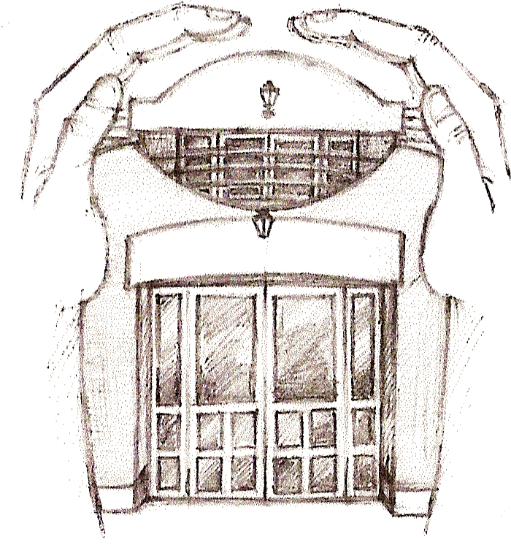

BÉKÉS MEGYEI KÖRÖS-MENTI

SZOCIÁLIS CENTRUM

Levélcím: 5800 Mezőkovácsháza, Tanya 36.
Telefonszám: 68/381-386; 06-20/318-43-36
E-mail cím: titkarsag@korosmentiotthon.hu

KÉRELEM
A személyes gondoskodást nyújtó szociális ellátás igénybevételéhez

- Az ellátást igénybe vevő adatai:

Név:
Születési neve:
Anyja neve:
Apja neve:
Születési helye, időpontja:
Lakóhelye:
Tartózkodási helye:
Telefonszám:
Állampolgársága:
Személyi igazolvány száma:
Lakcímbejelentő igazolvány száma:
Nyugdíjtörzsszám:
Társadalombiztosítási Azonosító Jele:
Adóazonosító jele:

Legközelebbi hozzátartozójának (törvényes képviselőjének)
a) Neve:
b) Lakóhelye:
c) Telefonszáma:

Gondnokság foka:

2.) Milyen típusú ellátás igénybevételét kéri:

Ápolást-gondozást nyújtó intézmény – Nagyszénás
idősek otthon 
szenvedélybetegek otthona 

Rehabilitációs intézmény - Nagyszénás
szenvedélybetegek rehabilitációs intézménye 

Ápolást-gondozást nyújtó intézmény – Mezőkovácsháza
pszichiátriai betegek otthona ⁭

Ápolást-gondozást nyújtó intézmény – Magyarbánhegyes
fogyatékos személyek otthona ⁭

Lakóotthon – Magyarbánhegyes
fogyatékos személyek lakóotthona ⁭

3.) A személyes gondoskodást nyújtó szociális ellátás igénybevételére vonatkozó adatok:

Ápolást-gondozást nyújtó, rehabilitációs intézmény
soron kívüli elhelyezést kér-e: 
ha igen, annak oka:

Hozzájárulok a kérelemben szereplő adatoknak az eljárás során történő felhasználásához, a Központi Nyilvántartási Rendszerben történő adatok rögzítéséhez illetve a Szociális Integrált Adatkezelő rendszerben való rögzítéséhez.

Mezőkovácsháza, 20___. ______________ hó ________ nap

_______________________________ _________________________________
Az ellátást igénybe vevő (törvényes az űrlapot kitöltő személy aláírása
képviselő) aláírása

I.EGÉSZSÉGI ÁLLAPOTRA VONATKOZÓ IGAZOLÁS
(a háziorvos, kezelőorvos tölti ki)

1. Adatok:
Név (születési név):
Születési hely, idő:
Lakóhelye:
Társadalombiztosítási Azonosító Jel:

2. Átmeneti elhelyezés (az éjjeli menedékhely kivételével), ápolást-gondozást nyújtó, rehabilitációs intézmények, lakóotthon esetén:
2.1. esettörténet (előzmények az egészségi állapotra vonatkozóan):

2.2. teljes diagnózis (részletes felsorolással, BNO kóddal):

2.3. prognózis (várható állapotváltozás):

2.4. ápolási-gondozási igények:

2.5. speciális diétára szorul-e:
2.6. szenvedélybetegségben szenved-e:
2.7. pszichiátriai megbetegedésben szenved-e:
2.8. fogyatékosságban szenved-e (típusa, mértéke):
2.9. idősotthoni ellátás esetén demenciában szenved-e:
2.10. gyógyszerszedés gyakorisága:
várható időtartama: végleges
időleges:
gyógyszerérzékenység:

valamint az igénybevétel időpontjában szedett gyógyszerek köre:

5. A háziorvos (kezelőorvos) egyéb megjegyzései:

6. Az intézményi elhelyezéshez szükséges egyéb vizsgálatok:
Tüdőszűrő eredmény:
Székletbakteriológiai eredmény:

Dátum: …………………………………

P.H. ……………………………………
Orvos aláírása

II. Jövedelemnyilatkozat

Utolsó havi nyugdíjszelvény helye

Az ellátást kérelmező személyre vonatkozó személyi adatok:

Neve:
Születési név:
Anyja neve:
Születési hely, idő:
Lakóhely:
Tartózkodási hely:
(Itt azt a lakcímet kell megjelölni, ahol a kérelmező életvitelszerűen tartózkodik.)
Telefonszám (nem kötelező megadni):

Az 1993. évi III. törvény 117/B.§-a szerint a mindenkori intézményi térítési díjjal azonos személyi térítési díj megfizetését az ellátást igénylő vagy a térítési díjat megfizető más személy vállalja-e (a rovat kitöltése nem minősül tényleges vállalásnak):
 igen - ebben az esetben a Jövedelemnyilatkozat további részét és a „III. Vagyonnyilatkozat” nyomtatványt nem kell kitölteni,
 nem

Az ellátást kérelmező személyre vonatkozó jövedelmi adatok:
A jövedelem típusa Nettó összege
Munkaviszonyból és más foglalkoztatási jogviszonyból származó
Társas és egyéni vállalkozásból, őstermelői, szellemi és más
önálló tevékenységből származó
Táppénz, gyermekgondozási támogatások
Nyugellátás és egyéb nyugdíjszerű rendszeres szociális ellátások
Önkormányzat és munkaügyi szervek által folyósított ellátások
Egyéb jövedelem
Összes jövedelem
Kiskorú igénybe vevő esetén a családban élőkre vonatkozó (nettó) jövedelmi adatok:

A család létszáma: …………….. fő
Munkaviszonyból és más foglalkoztatási jogviszonyból származó
Társas és egyéni vállalkozásból, őstermelői, szellemi és
más önálló tevékenységből származó
Táppénz, gyermekgondozási támogatások
Önkormányzat és munkaügyi szervek által folyósított ellátások
Nyugellátás és egyéb nyugdíjszerű rendszeres szociális ellátások
Egyéb jövedelem
Az ellátás igénybe vevő kiskorú gyermek

A közeli hozzátartozók neve, születési ideje Rokoni kapcsolat
1)
2)
3)
4)
5)
ÖSSZESEN:

(szükség esetén a táblázat sorai bővíthetők)

Az ellátás igénybe vevő nagykorú gyermeke/-i:
1. a) Neve:
b) Születési név:_________________________________________________________________
c) Lakóhelye:
d) Tartózkodási hely:_____________________________________________________________
e) Értesítési cím: ________________________________________________________________
f) Telefonszáma:
2 .a) Neve:
b) Születési név:_________________________________________________________________
c) Lakóhelye:
d) Tartózkodási hely:_____________________________________________________________
e) Értesítési cím: ________________________________________________________________
f) Telefonszáma:
3..a) Neve:
b) Születési név:_________________________________________________________________
c) Lakóhelye:
d) Tartózkodási hely:_____________________________________________________________
e) Értesítési cím: ________________________________________________________________
f) Telefonszáma:
4. .a) Neve:
b) Születési név:_________________________________________________________________
c) Lakóhelye:
d) Tartózkodási hely:_____________________________________________________________
e) Értesítési cím: ________________________________________________________________
f) Telefonszáma:

Büntetőjogi felelősségem tudatában kijelentem, hogy a közölt adatok a valóságnak megfelelnek. A térítési díj megállapításához szükséges jövedelmet igazoló bizonylatokat egyidejűleg csatoltam. Hozzájárulok a kérelemben szereplő adatoknak az eljárás során történő felhasználásához.

Dátum: ____________________________

________________________________
az ellátást igénybevevő
(törvényes képviselő)
aláírása

III. VAGYONNYILATKOZAT
(tartós bentlakásos intézményi ellátás kérelmezése esetén kell kitölteni)

1. A nyilatkozóra vonatkozó személyes adatok:
Név:
Születési név:
Anyja neve:
Születési hely, idő:
Lakóhely:
Tartózkodási hely:
(itt azt a lakcímet kell megjelölni, ahol a kérelmező életvitelszerűen tartózkodik)
Telefonszám (nem kötelező megadni):

A nyilatkozó vagyona:
2. Pénzvagyon
1. A nyilatkozó rendelkezésére álló készpénz összege: Ft
2. Bankszámlán/fizetési számlán rendelkezésre álló összeg, ideértve a bankszámlán/fizetési számlán lekötött betéteket és a betétszerződés alapján rendelkezésre álló összeget is: Ft
A számlavezető pénzintézet neve, címe:
3. Takarékbetét-szerződés alapján rendelkezésre álló összeg: Ft
A betétszámlát vezető pénzintézet neve, címe:
3. Ingatlanvagyon
- Lakástulajdon és lakótelek-tulajdon címe:_______________________________________ helyrajzi száma: ________, a lakás alapterülete: ______m², a telek alapterülete: ______ m², tulajdoni hányad: __________, a szerzés ideje: ___________ év.
Becsült forgalmi érték: ____________________Ft.
Haszonélvezeti joggal terhelt: igen/nem (a megfelelő aláhúzandó)
- Üdülőtulajdon és üdülőtelek-tulajdon címe:________________________________ helyrajzi száma: ________, az üdülő alapterülete: ______m², a telek alapterülete: _____ m², tulajdoni hányad: ________________, a szerzés ideje: ___________ év.
Becsült forgalmi érték: ____________________Ft.
- Egyéb, nem lakás céljára szolgáló épület-(épületrész-) tulajdon megnevezése (zártkerti építmény, műhely, üzlet, műterem, rendelő, garázs, stb.): ___________________________ címe:____________________________________ helyrajzi száma: _________, alapterülete: ______m², tulajdoni hányad: ____________, a szerzés ideje: ___________ év.
Becsült forgalmi érték: ____________________Ft.
- Termőföldtulajdon megnevezése: _________________ címe:_________________________ helyrajzi száma: _________, alapterülete: ______m², tulajdoni hányad: ________________, a szerzés ideje: _________ év.
Becsült forgalmi érték: ____________________Ft.
- 18 hónapon belül ingyenesen átruházott ingatlan címe:______________________________ helyrajzi száma: __________, alapterülete: ______m², tulajdoni hányad: _______________, az átruházás ideje: ___________ év.
Becsült forgalmi érték: ____________________Ft.
- Ingatlanhoz kötődő vagyoni értékű jog:
A kapcsolódó ingatlan megnevezése ___________________________________________ címe:__________________________________________ helyrajzi száma: _____________
A vagyoni értékű jog megnevezése: haszonélvezeti , használati , földhasználati , lakáshasználati , haszonbérleti , bérleti , jelzálogjog , egyéb .
Ingatlan becsült forgalmi értéke: _______________Ft.
Kijelentem, hogy a fenti adatok a valóságnak megfelelnek. Hozzájárulok a nyilatkozatban szereplő adatoknak az eljárásban történő felhasználásához, kezeléséhez.

Dátum: __________________________

___________________________
az ellátást igénybe vevő
(törvényes képviselő) aláírása

Megjegyzés:
Ha a nyilatkozó vagy kiskorú igénybe vevő esetén családtagja bármely vagyontárgyból egynél többel rendelkezik, akkor a vagyonnyilatkozat megfelelő pontját a vagyontárgyak számával egyezően kell kitölteni. Amennyiben a vagyonnyilatkozatban feltüntetett vagyon nem a Magyarország területén van, a forgalmi értéket a vagyon helye szerinti állam hivatalos pénznemében is fel kell tüntetni.

A kérelemhez mellékelni kell:
- Utolsó havi jövedelemigazolást (nyugdíjszelvény, nyugdíj hivatalos igazolása pénzintézet által)
- Három hónapnál nem régebbi negatív széklet bakteriológiai eredmény
- Egy évnél nem régebbi tüdő röntgen eredmény
- Kórházi zárójelentés
- Országos orvos szakértői intézet szakvéleménye (amennyiben rendelkezik vele)
- Fogyatékossági támogatás megállapításáról szóló határozatot (amennyiben rendelkezik vele)
- Amennyiben a kérelmező gondnokság alatt áll, úgy a gondnokkirendelő határozat másolata
- Amennyiben a kérelmezőnek tartási szerződése van valakivel érvényben, úgy a tartási szerződés másolata
- Érvényes személyi igazolvány
- TAJ-kártya
- Adókártya
- Születési anyakönyvi kivonat

Ügyfélfogadás:
- Helye: Békés Megyei Körös-menti Szociális Centrum (Mezőkovácsháza, Tanya 36.)
- Ideje: munkanapokon H-CS 7.30. – 16.00., P 7.30. – 13.30.
- A kérelmet átveszi: az intézmény igazgatója, az intézményvezető főnővér, vagy a mentálhigiénés munkatárs

